Uroš Cesnik Ferlan

**OSNOVE RAČUNALNIŠKEGA VIDA  
- SEGMENTACIJA SLIK –**

**KAZALO POGLAVIJ**

KAZALO SLIK 3

1 UVOD 4

2 ODGOVORI NA VPRAŠANJA 5

2.1 UPORABA DODATNE LOKACIJE V KMEANS 5

2.2 KMEANS VS. MEANSHIFT 6

3 SLIKE 7

4 ZAKLJUČEK 9

5 VIRI 10

# KAZALO SLIK

Slika 1: Začetne paprike 4

Slika 2: Kmeans 3d vs. Kmeans 5d (5 centrov, 4 iteracije) 5

Slika 3: kmeans – 4 iteracije, 10 naključnih centrov 7

Slika 4: kmeans s 128 centri 7

Slika 5: kmeans z naključnimi centri (6 centrov, 2 iteraciji) 8

# 1 UVOD

To poročilo je del 3. naloge – segmentacija slik pri predmetu Osnove računalniškega vida. Vse sem shranjeval na [github](https://github.com/BloodTroller/racunalniski-vid-3), kar je tudi v virih.

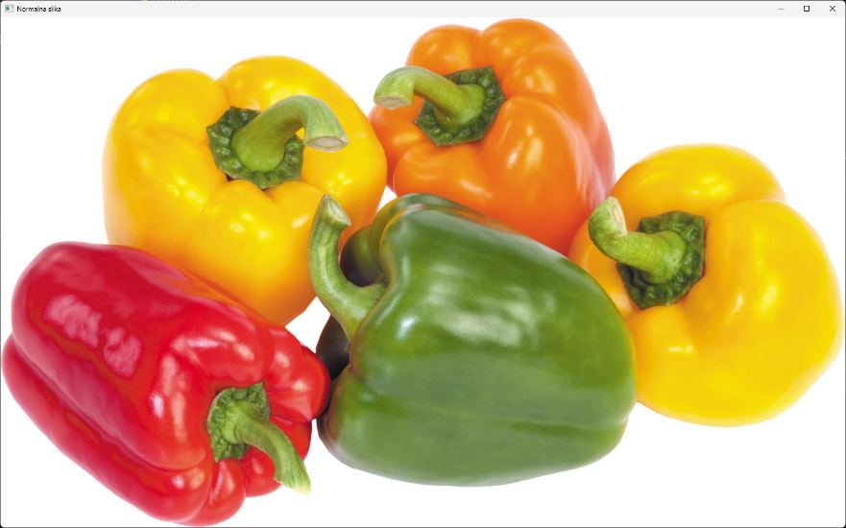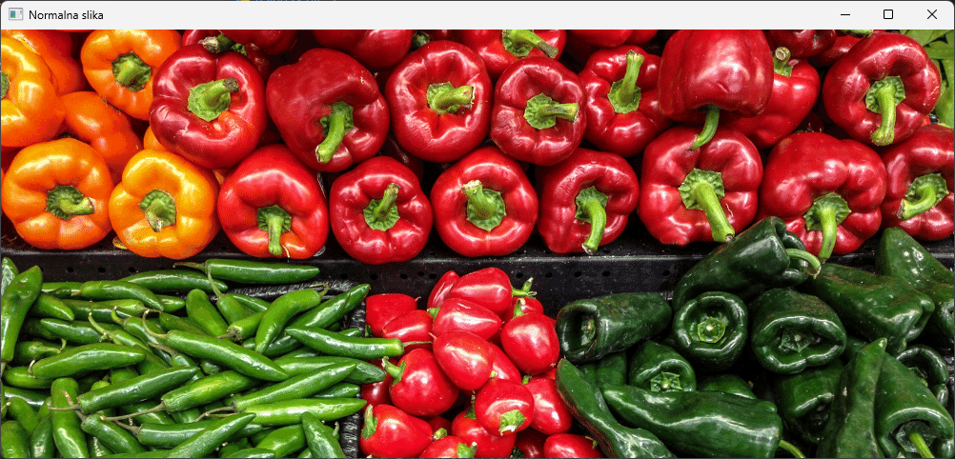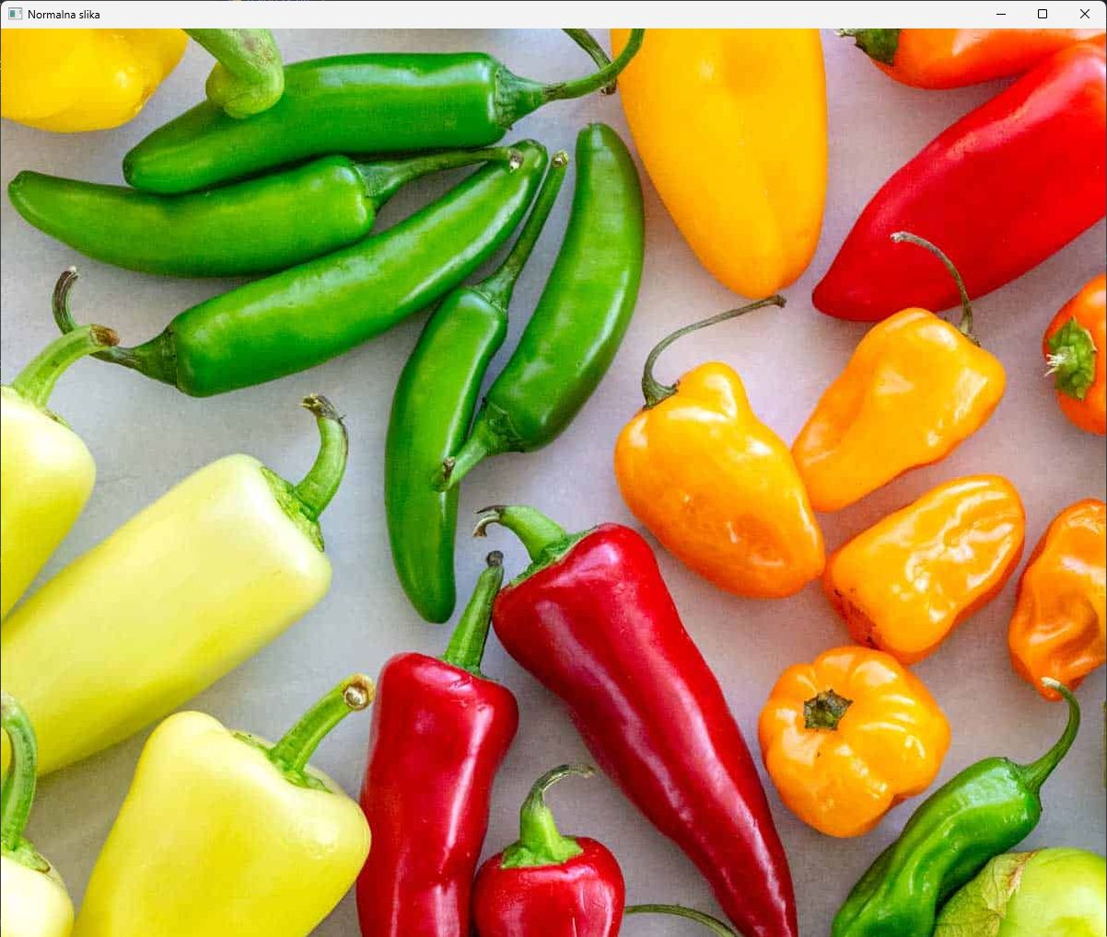

Slika 1: Začetne paprike

# 2 ODGOVORI NA VPRAŠANJA

## 2.1 UPORABA DODATNE LOKACIJE V KMEANS

Z uporabo lokacij lahko algoritem bolje loči med različnimi deli slike in izboljša natančnost segmentacije. To je precej dobro, če imamo različne objekte.

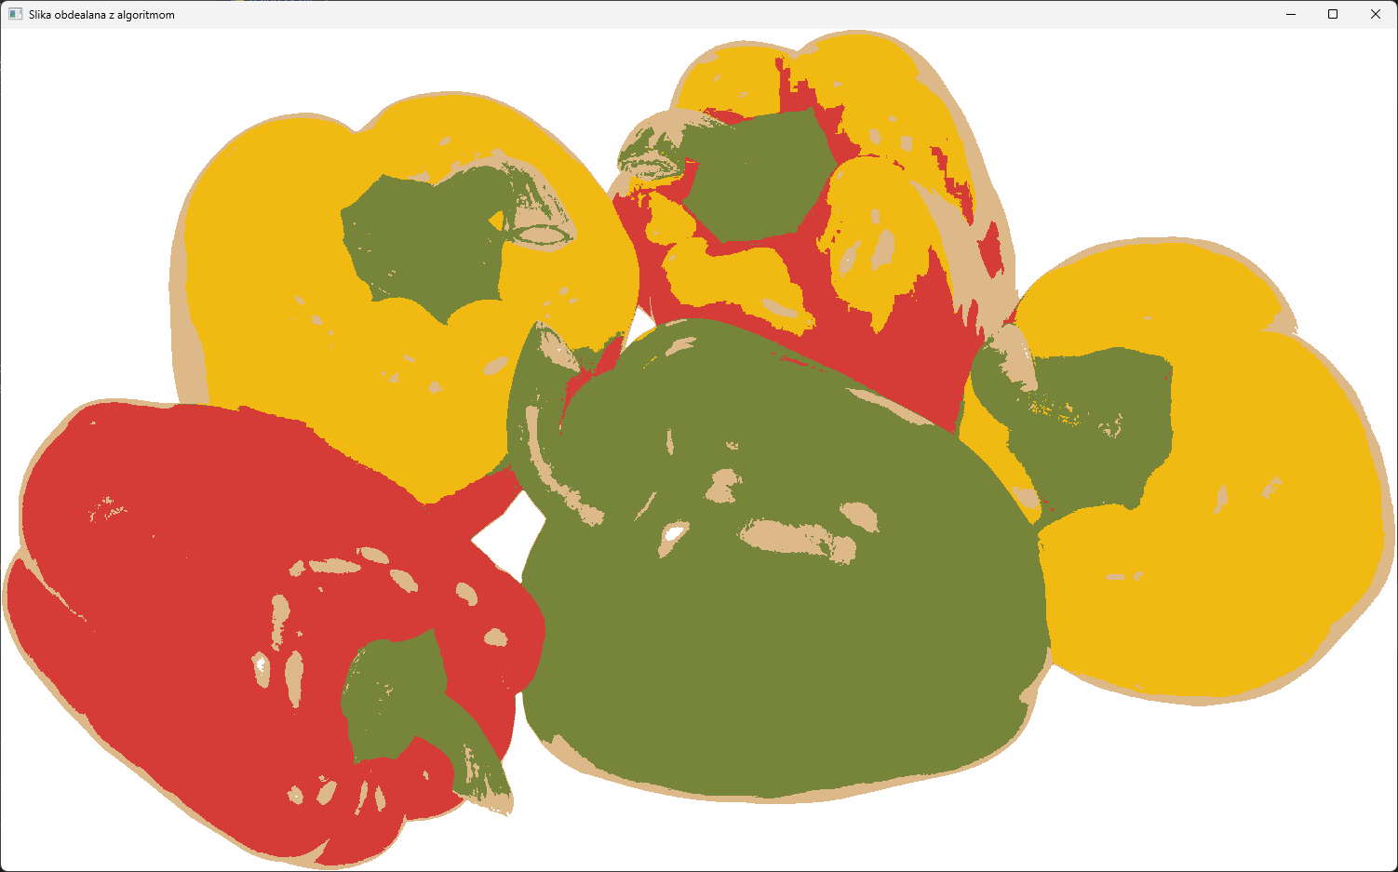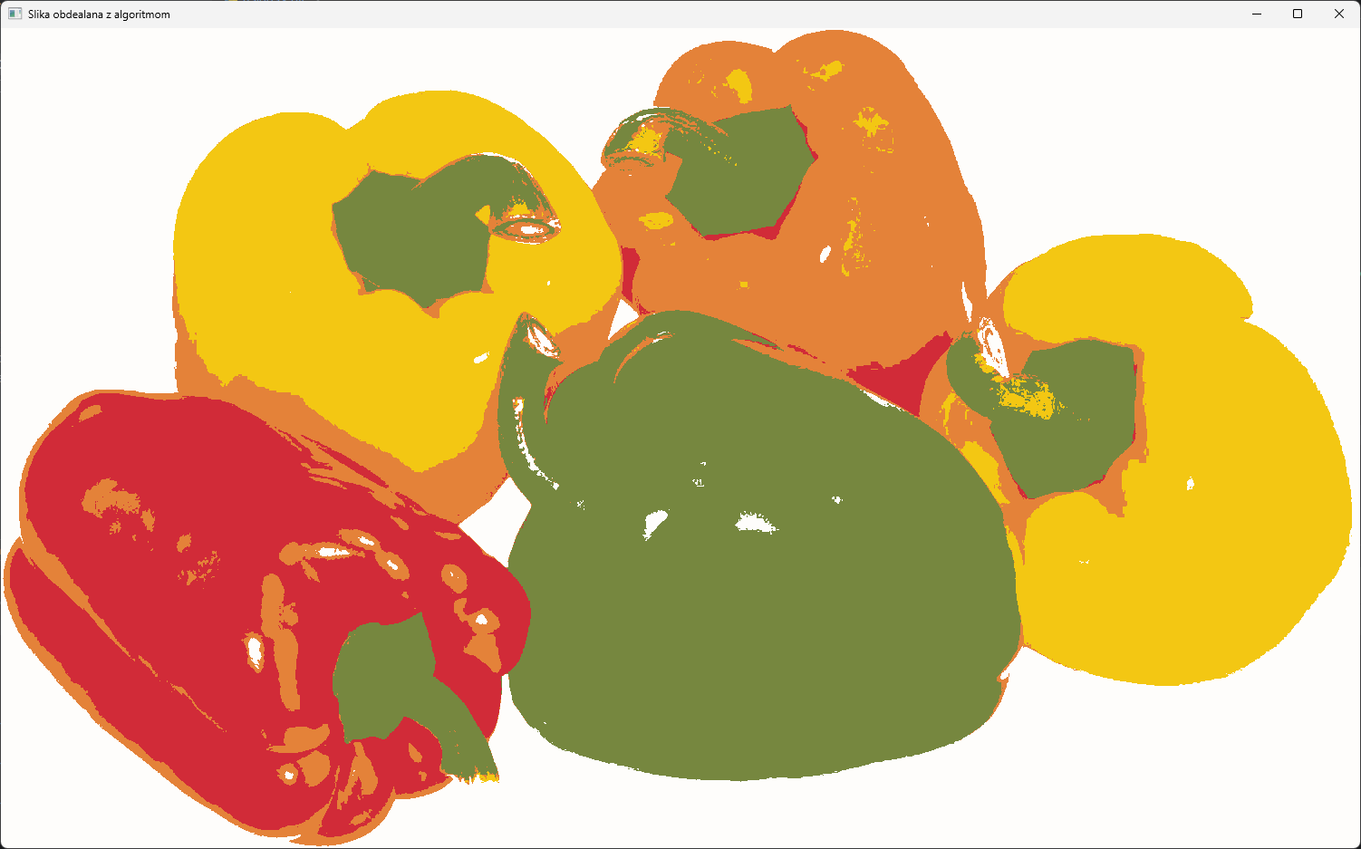

Slika 2: Kmeans 3d vs. Kmeans 5d (5 centrov, 4 iteracije)

## 2.2 KMEANS VS. MEANSHIFT

K-means je precej enostaven in že v naprej veš približni katere barve boš imel glede na izbrane centre. Je veliko hitrejši, vendar veliko bolj "surov". Če podaš dobre podatke so lahko rezultati prelepi. Slabost je, da so preveč odvisni od začetnih centrov in lahko na tak način izgubimo veliko barv. Med iteracijami se po navadi ne spremeni veliko.

Mean-Shift ne potrebuje določenih centrov in ga je za to lažje zagnati, vendar potrebuje astronomsko dlje časa kot K-means. Slabo je, da je zelo računsko inteziven in zelo občutljiv. Pri ločevanju skupin lahko pride do slabih izbir.

## 2.3 SPREMINJANJE SPREMENLJIVK

Ob večanju praga T postanejo generirane barve bolj konsistentne. Ob večanju centrov postanejo slike bolj natančne in ob večanju iteracij bolj tekoče.

# 3 SLIKE

Slika 3: kmeans – 4 iteracije, 10 naključnih centrov

Slika 4: kmeans s 128 centri

e

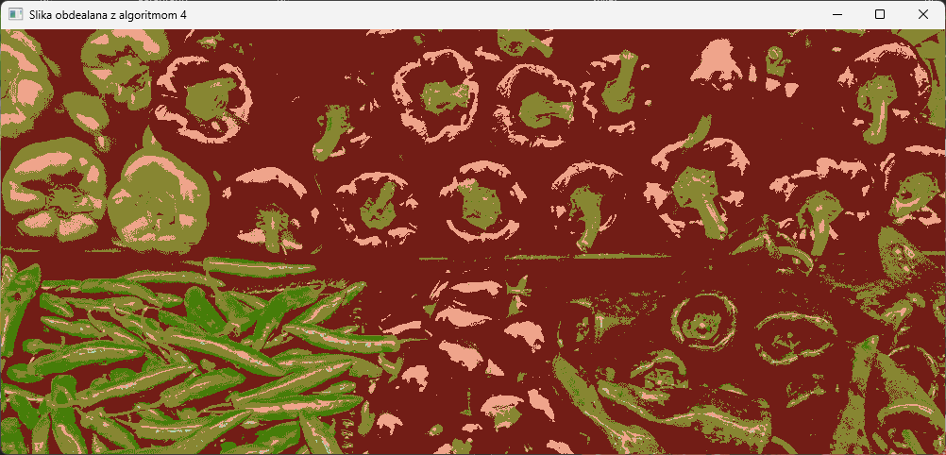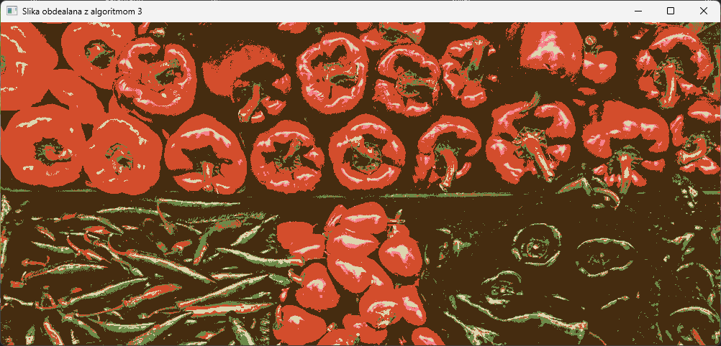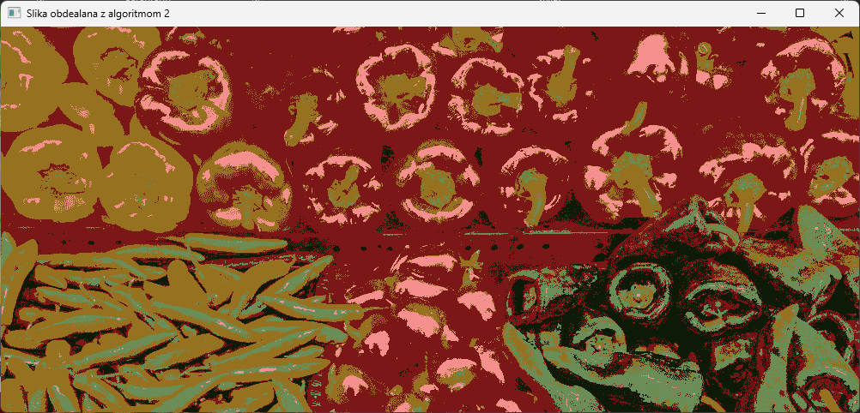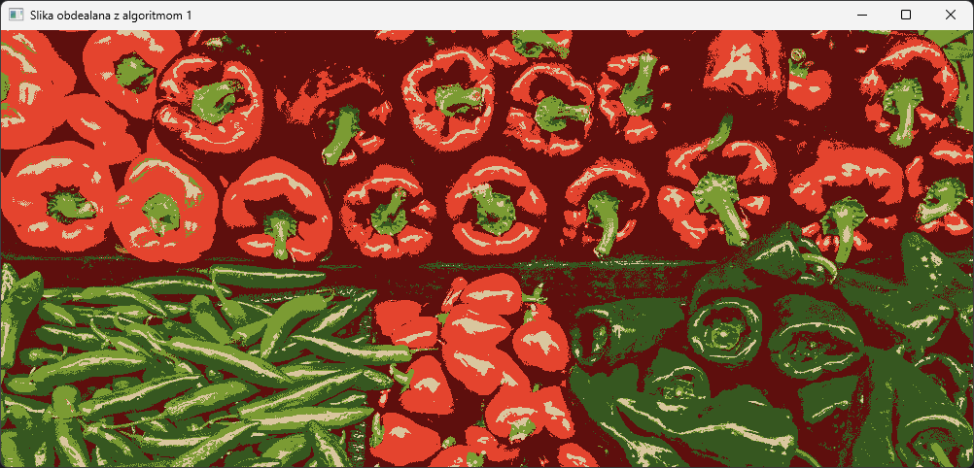

Slika 5: kmeans z naključnimi centri (6 centrov, 2 iteraciji)

# 4 ZAKLJUČEK

Pri tej nalogi mi je minilo do življenja, saj je tečno delo in zaradi nakopičenosti vseh nalog na koncu nisem uspel narediti pravilnega delovanja za mean-shift, vendar sem se potrudil. Do sedaj še na fakulteti nisem imel nič tako tečnega, ki ima minimalno število podatkov na internetu, ki ne stanejo celo življenja za raziskovanje. Vsaj naučil sem se kako deluje K-means.

# 5 VIRI

(2024, 04 14). Retrieved from stackoverflow: stackoverflow.com

*DeepL Translate.* (2024, 4 14). Retrieved from deepl: https://www.deepl.com/translator

Ferlan, U. C. (2024, 04 14). *racunalniski-vid-3.* Retrieved from github: https://github.com/BloodTroller/racunalniski-vid-3

Google. (2024, 4 14). *Google Prevajalnik.* Retrieved from translate.google: https://translate.google.com/?hl=sl

Huddar, M. (2024, 4 14). *K Means Clustering Algorithm.* Retrieved from youtube: https://youtu.be/KzJORp8bgqs?si=qxoSEWWb9Z5HInKe

Mlakar, U. (2024, 04 14). *ORV-Segmentacija.* Retrieved from github: https://github.com/um-feri/ORV-Segmentacija